酷客白冠名长征十一号火箭发射IP整合营销
广 告 主： 酷客酒业
所属行业： 酒水类
执行时间：2020.08.15-09.30
参选类别：大事件营销类
营销背景
中国的航天事业正在向全世界展示“中国速度”。在被认为是中国航天超级大年的2020年，北斗卫星系统的顺利收官只是其中一环，其中天问一号也在太平洋海域圆满完成中国首次火星探测。
面对在九月份即将发射的长十一海射遥二火箭，酷客酒业贯彻“军民融合战略”，冠名长征十一号火箭，并联合中国火箭，打造酷客白“一飞冲天”事件。同时，基于酷客的开拓创新精神，与中国航天的攻坚精神相结合，策划酷客酒业与中国火箭的战略合作之旅，在提升品牌影响力的同时，打造国家级事件营销。
营销目标
针对酷客白冠名长征十一号火箭的热点事件，集中式爆发传播，以权威官方媒体传播为主，配合垂直行业媒体发布提高行业认可度，新媒体推广提升大众认知度，自媒体、社交媒体、短视频平台等媒体互动多维度触达目标受众。通过精准受众+大众受众相结合的触达方式，达到提高品牌声量的目的。
策略与创意
“好酒不装”是酷客白的精神之一，纯净清冽的酷客白，是一款专属于年轻人口味的白酒。基于核心受众洞察，本项目瞄准不断开拓进取的年轻一族，以敢于战胜一切艰难险阻的“酷客精神”，助力中国航天事业，致敬全民星辰梦想，引燃国家事业与酷客品牌的精神共鸣，输出核心创意“开启向上人生”。酷客白始终坚持的热爱，正如CZ-11 HY2运载火箭里，承载千万的航天梦想，充斥着冲劲和热血。
酷客酒业和中国火箭合作，冠名长征十一号运载火箭，成为“中国火箭计划”酒类首个签约品牌并拥有品牌IP授权。同时基于IP合作，由中国火箭监制，打造联名太空盲盒，彰显酷客酒业与生俱来的品牌影响力，提升品牌认知度，提高品牌声量。
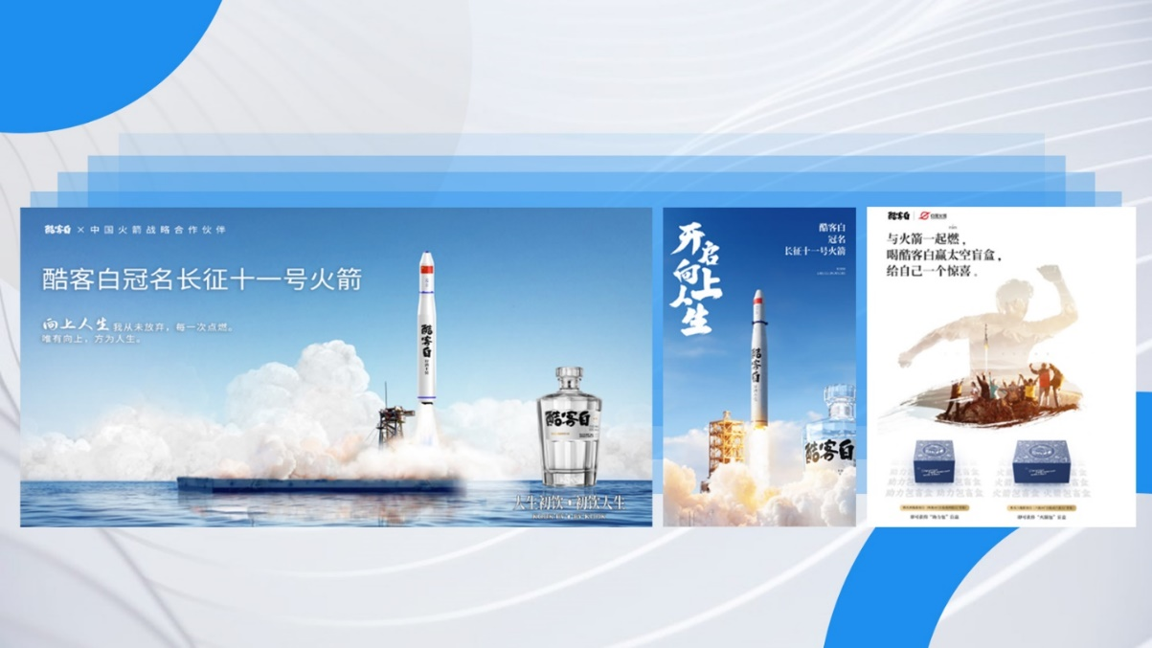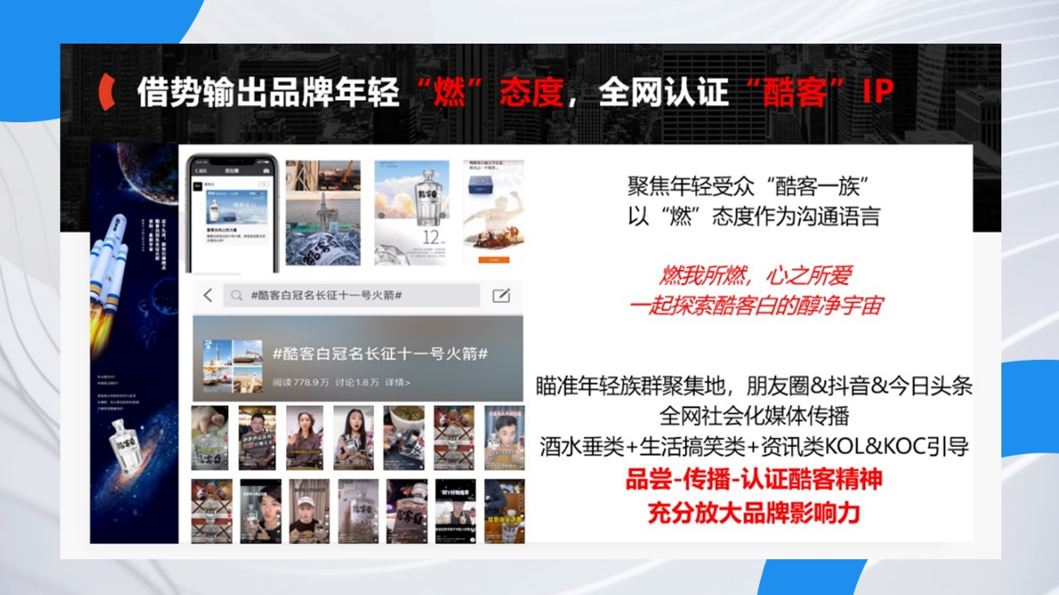
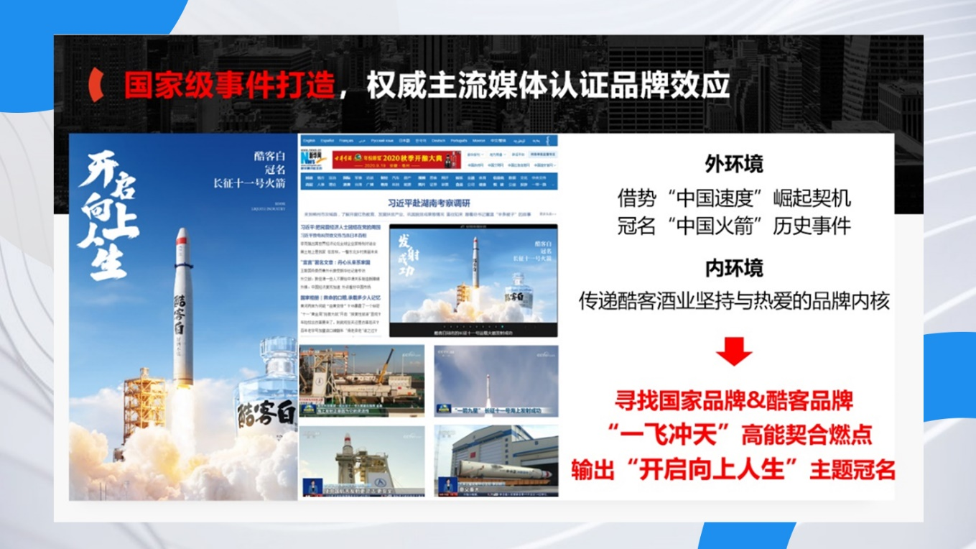
执行过程/媒体表现
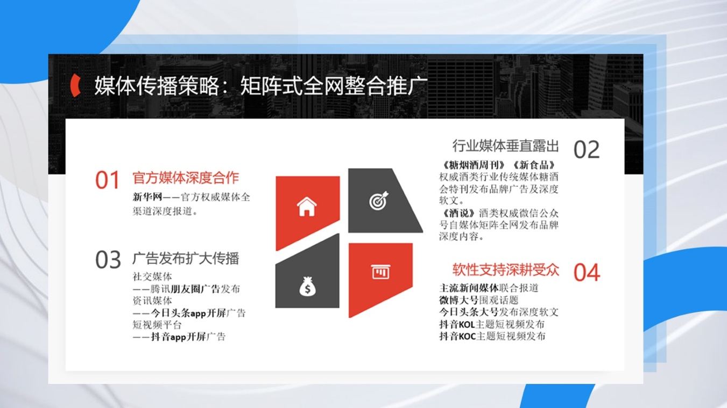
一、权威官方媒体平台传播
作为此次战略合作媒体的新华网，是国家通讯社新华社主办的综合新闻信息服务门户网站，中国最具影响力的网络媒体和具有全球影响力的中文网站。此次冠名火箭长征十一号火箭，新华网新媒体矩阵pc端及移动端全渠道配合传播，包括首页、信息频道、地方频道、视频频道等焦点图广告位发布，微博、抖音、快手等自媒体传播。
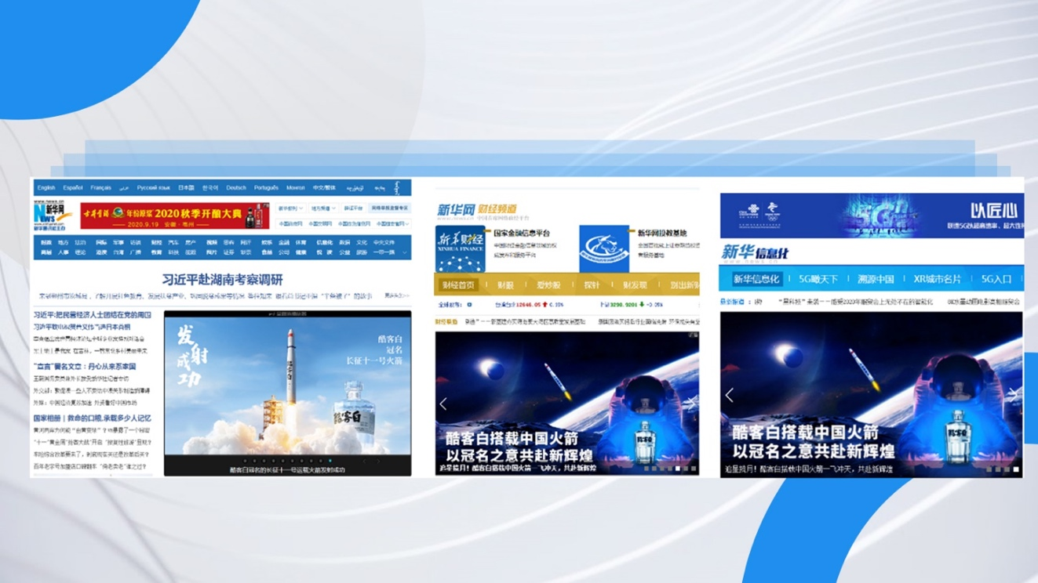
中国最权威的官方电视媒体CCTV全程报道酷客白冠名长征十一号火箭发射成功的过程，时长超过5分钟，并在官方新媒体平台央视网同步播出，数千家媒体转载。
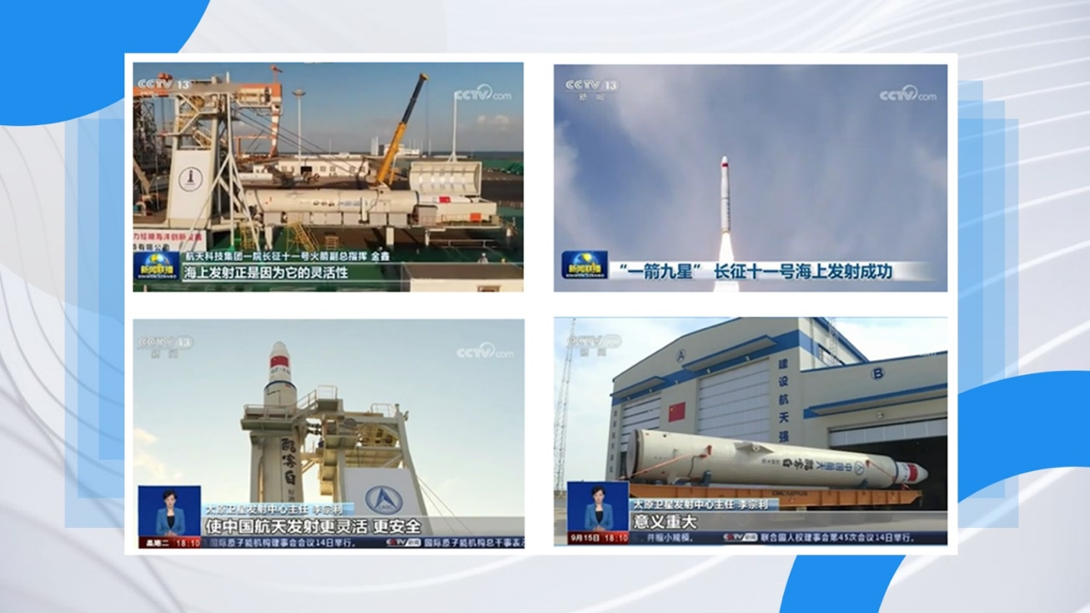
二、行业媒体垂直露出
《糖烟酒周刊》《新食品》权威酒类行业传统媒体糖酒会特刊发布品牌广告及深度软文。《酒说》酒类权威微信公众号自媒体矩阵全网发布品牌深度内容。
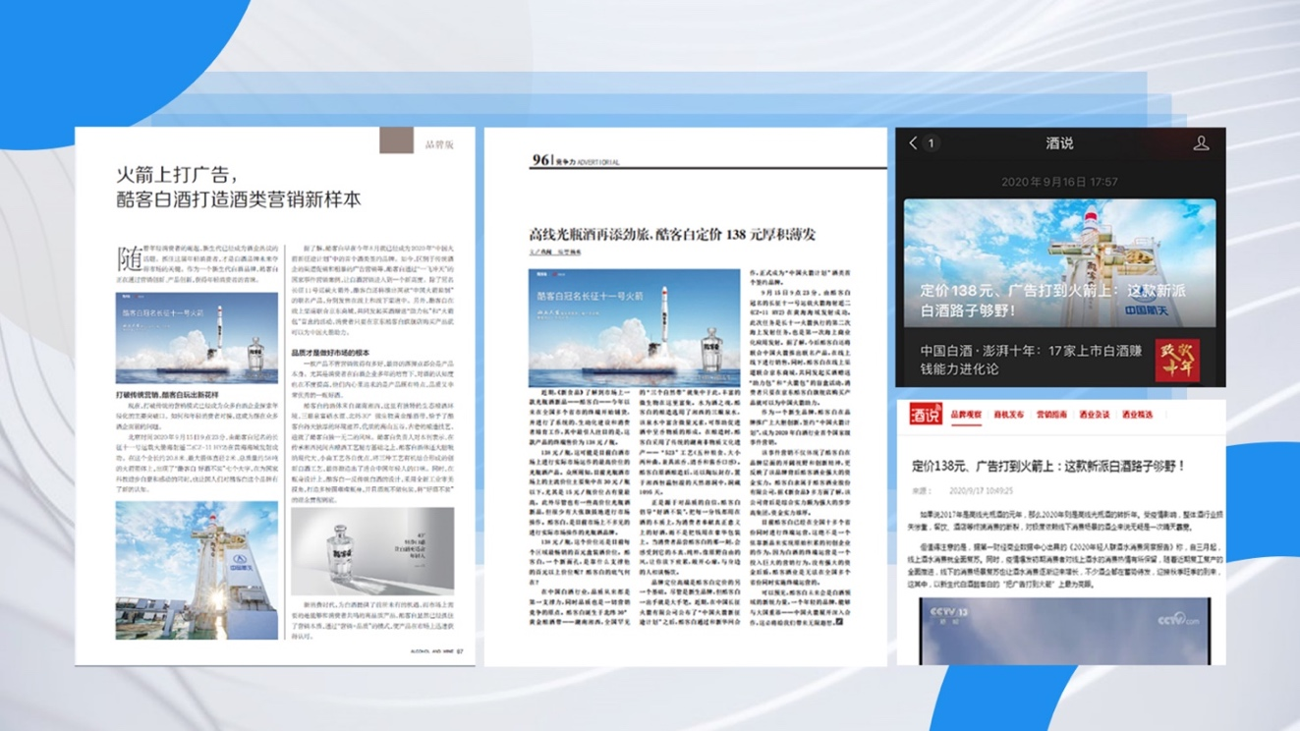
三、广告发布扩大传播
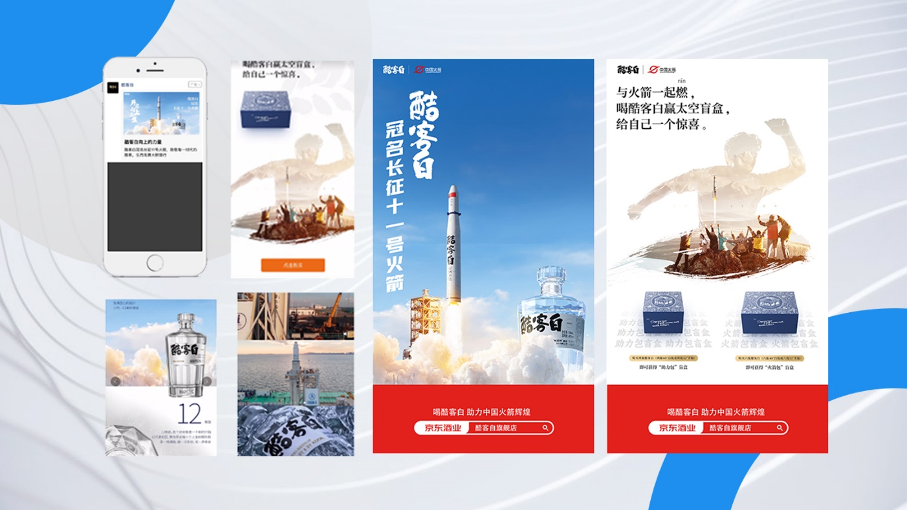
聚焦酷客一族年轻受众聚集地—社交软件、短视频平台、咨询类APP，9月15日火箭发射后一周内，精选酷客白强势覆盖城市，郑州、长沙、常州、扬州4城同步投放，抖音、腾讯新闻、微信朋友圈、今日头条开屏页+详情页，强势曝光快速引流。
四、软性支持深耕受众
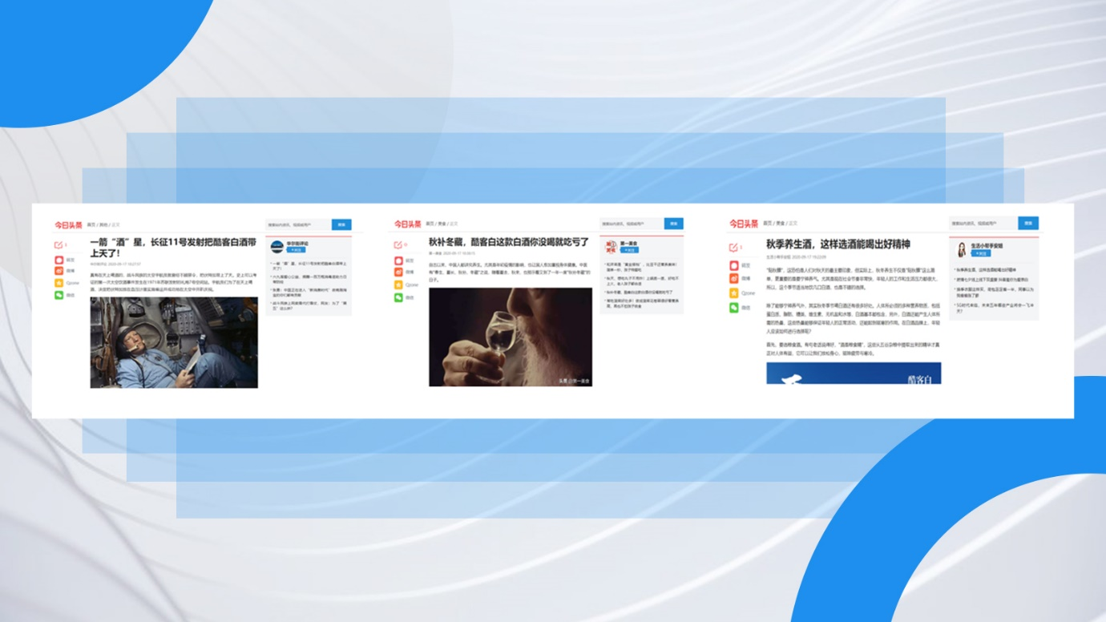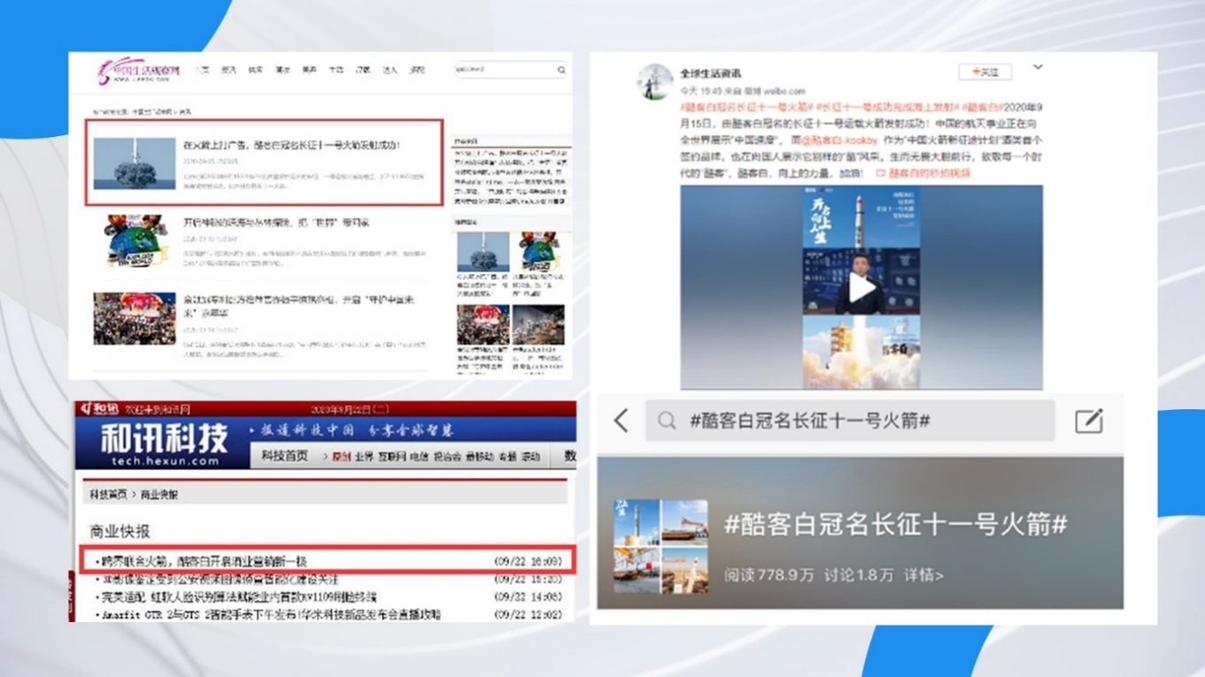
主流新媒体+门户网站+主流新闻资讯类媒体矩阵式联合报道，渠道覆盖新闻、资讯、科技、生活、酒水类，提高品牌认知度的同时，使“一飞冲天”热门事件持续发酵。同时，覆盖生活类、美食类、资讯类的微博大号，集中发布酷客白冠名长征十一号火箭发射成功相关内容，吸引粉丝围观微博热门话题#酷客白冠名长征十一号火箭#
商业财经类头条大号《华尔街评论》《每日财报》《万维财经》和生活美食类头条大号《第一美食》《生活小帮手安姐》按照各自的媒体风格和内容调性，结合酷客白品牌及冠名火箭的事件，创作了品牌软性推广内容并在今日头条平台发布。
抖音KOL原创制作酷客白主题短视频，并在抖音平台发布推广， 内容覆盖在白酒领域极具权威性的抖音大号@腾蕾品酒，作为国家一级品酒师，通过与茅台飞天的对比，向白酒爱好者和行业内人士推荐了酷客白；@静静的晚安酒以酒桌游戏的形式，在轻松的氛围中将酷客白推荐给更多年轻受众；@铁柱驾到以幽默的脱口秀形式，将酷客白一飞冲天冠名火箭的事件传达给广大粉丝，分别在不同受众人群中提高了酷客白品牌认知度及认可度。同时抖音KOC原创制作酷客白主题短视频，并在抖音平台发布推广，吸引粉丝一起共“品酷客，庆飞天”。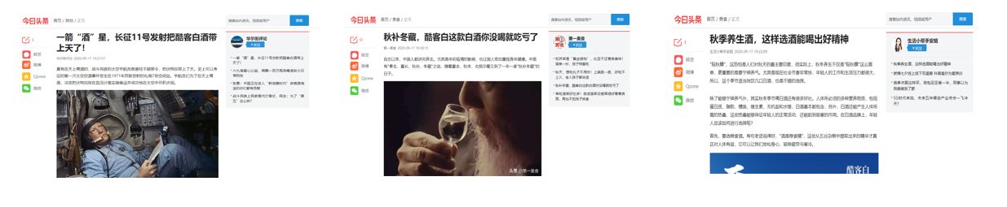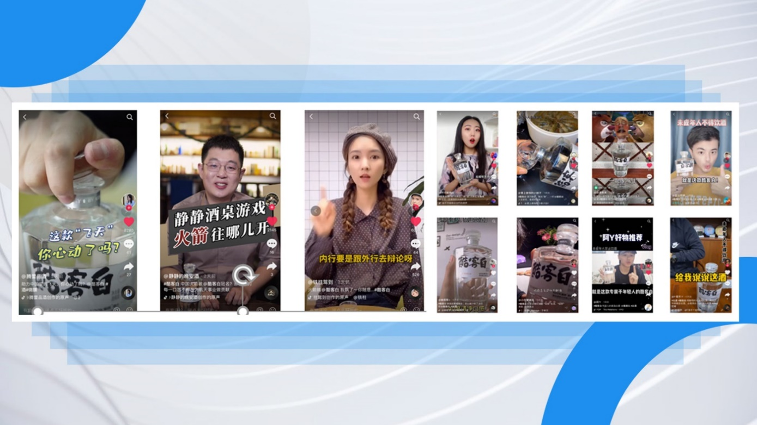
营销效果与市场反馈
